A.N.P.P.I.A.  Associazione Nazionale  Perseguitati Politici Italiani Antifascisti  Federazione Provinciale "Vasco Iacoponi”  Medaglia d’oro al Merito Civile  Presidente della Repubblica  Dicembre 2006 | 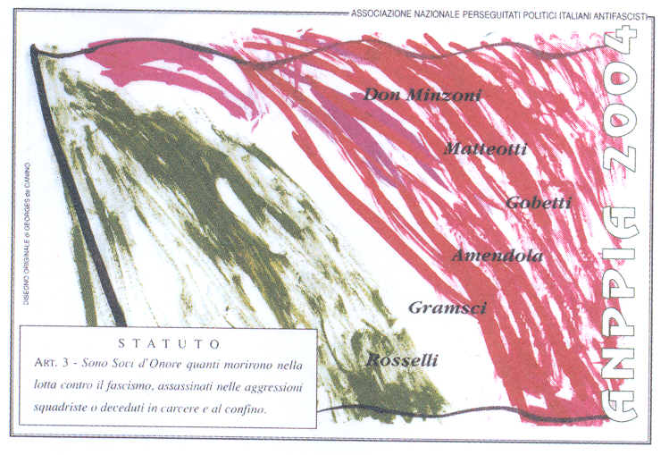 | Articolo 3 della Costituzione Italiana  Tutti i cittadini hanno pari dignità sociale e sono eguali davanti alla legge, senza distinzione di sesso, di razza, di lingua, di religione, di opinioni politiche, di condizioni personali e sociali. E’ compito della Repubblica rimuovere gli ostacoli di ordine economico e sociale, che, limitando di fatto la libertà e l’eguaglianza dei cittadini, impediscono il pieno sviluppo della persona umana e l’effettiva partecipazione di tutti i lavoratori all’organizzazione politica, economica e sociale del Paese.

A Circoli Didattici

Classi interessate:
4 - 5 scuola primaria
3 scuola secondaria 1° grado
5 scuola secondaria 2° grado

Al fine di concretizzare il progetto “ Evviva la Costituzione evviva “ siamo a sollecitare una vostra risposta di adesione al progetto stesso.

In considerazione che la realizzazione del progetto dovrà avvenire attorno al 25 Aprile Vi invitiamo dare conferma e a precisare il numero delle classi partecipanti a questa Associazione entro e non oltre il 18/12/2009.

Si ricorda che il progetto prevede un concorso finale con premiazione dei migliori elaborati,

1° premio scuole primarie: Percorso in orario scolastico in autobus in luoghi della memoria da Livorno fino al Castellaccio, sede della formazione Partigiana ( autobus e merenda offerta dall’ANPPIA).

1° premio scuola secondaria 1° grado: Visita guidata un’intera giornata con il pulman al Museo di Carpi e a Fossoli (pulman e guida offerta dall’ANPPIA).

1° premio scuole secondarie 2° grado: Visita guidata di un’intera giornata con pulman al Museo di via Tasso e Fosse Ardeatine – Roma (pulman e guida offerta dall’ANPPIA).

In attesa di una sollecita risposta, porgiamo cordiali saluti.

Il Presidente

Garibaldo Benifei

______________________

